附件5

**教师指定教材操作手册**

1.登录教务系统，进入以下界面，如图：

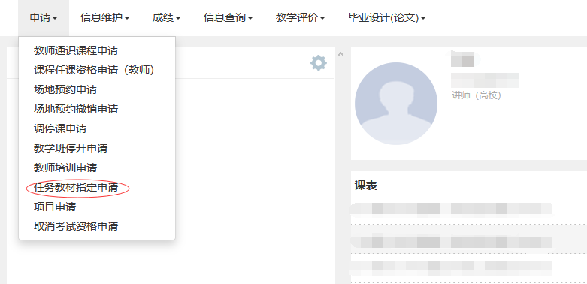

2.点击**“任务教材指定申请”**，进入以下界面：

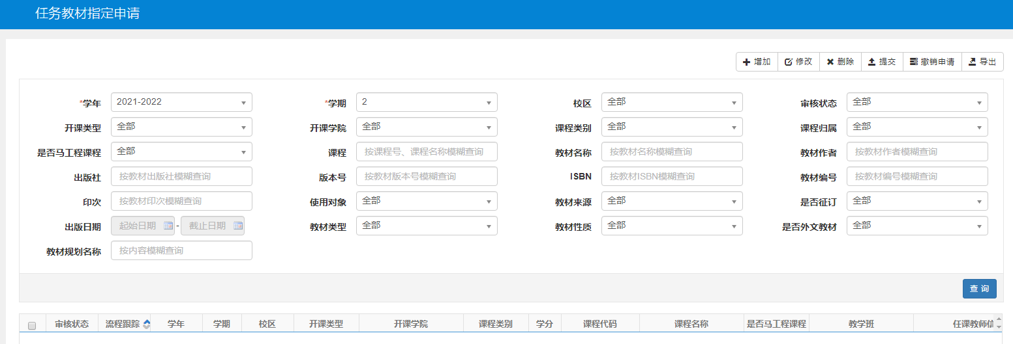

3. 点击右上角**“增加”**选项，进入如下界面：

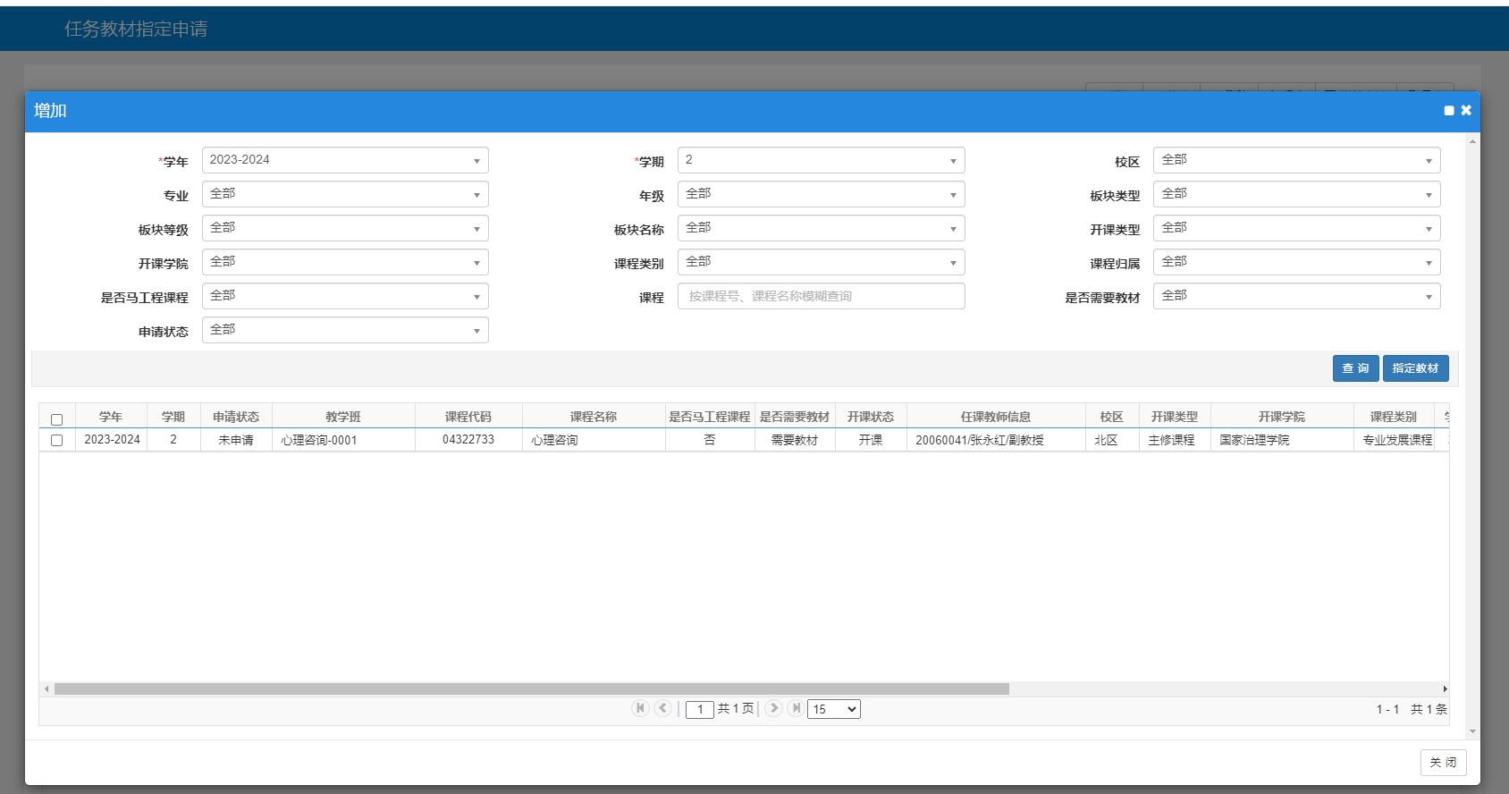

4.选择学年学期（一般默认下个学期），点击“查询”，即可查询到下学期教学任务，多个教学班会逐条显示，如图：

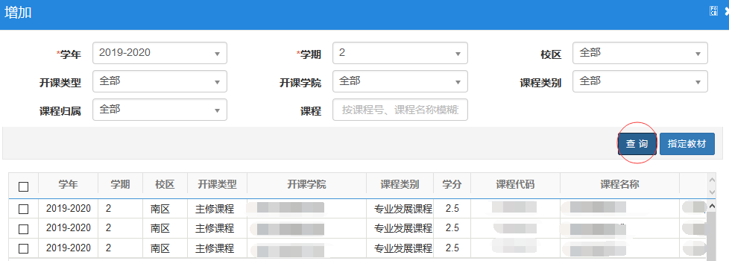

5.勾选教学任务，点击 “指定教材”选项进行相应课程的任务教材指定

5.1可选择单个任务逐一“指定教材”，如图：

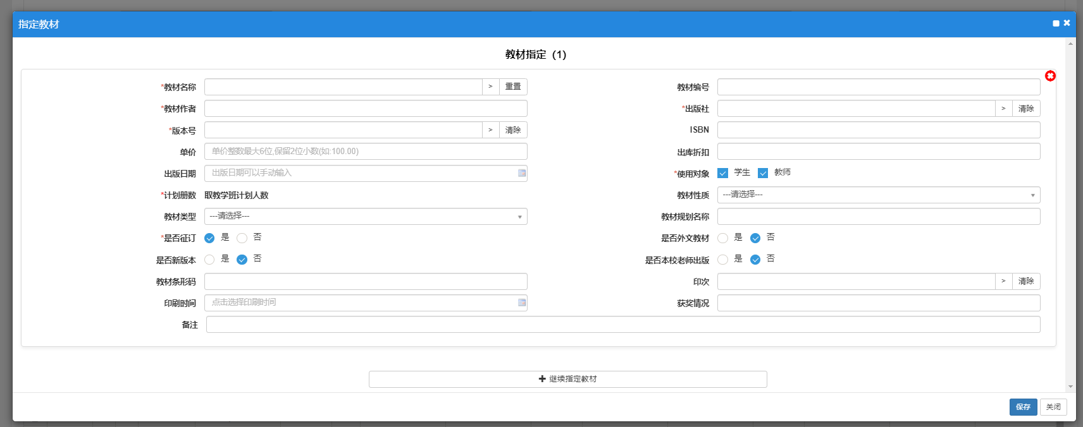

5.2也可同时选择多个教学任务，批量指定教材，如图：

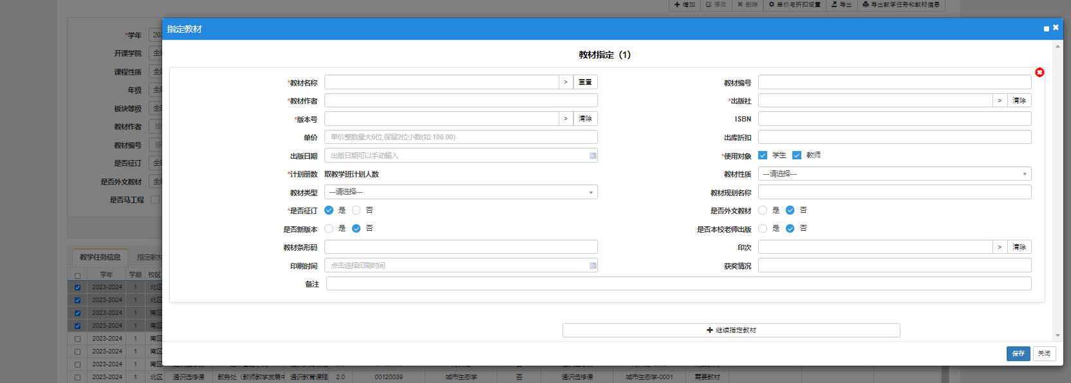

6.进入指定教材页面后，输入教材名称关键词会直接跳出此前所填教材信息或点击箭头选择库中已有教材信息，可在此基础上修改更新；或完全重新录入新教材信息（注意：版本号直接录入数字即可；红色*部分为必填选项；ISBN为13位数字，不能有任何符号），根据实际选择“教材类型”（教材、教辅或其它参考资料），如图：

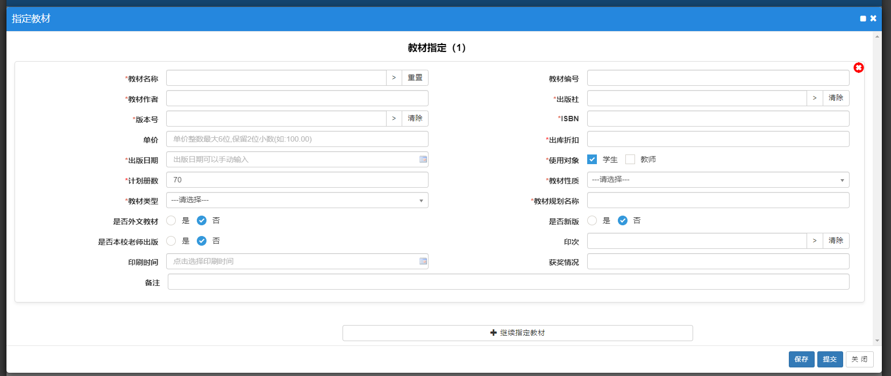

7.需指定多本教材或指定教辅、参考资料，可在上图点击“继续指定教材”，继续添加，点击“教材类型”选择相应类型；

8.填写完成教材信息后，点击保存，在任务教材指定申请页面就会有生成记录，审核状态为“保存”，选中记录点击右上角“提交”，即提交给相关人员审核，如图：

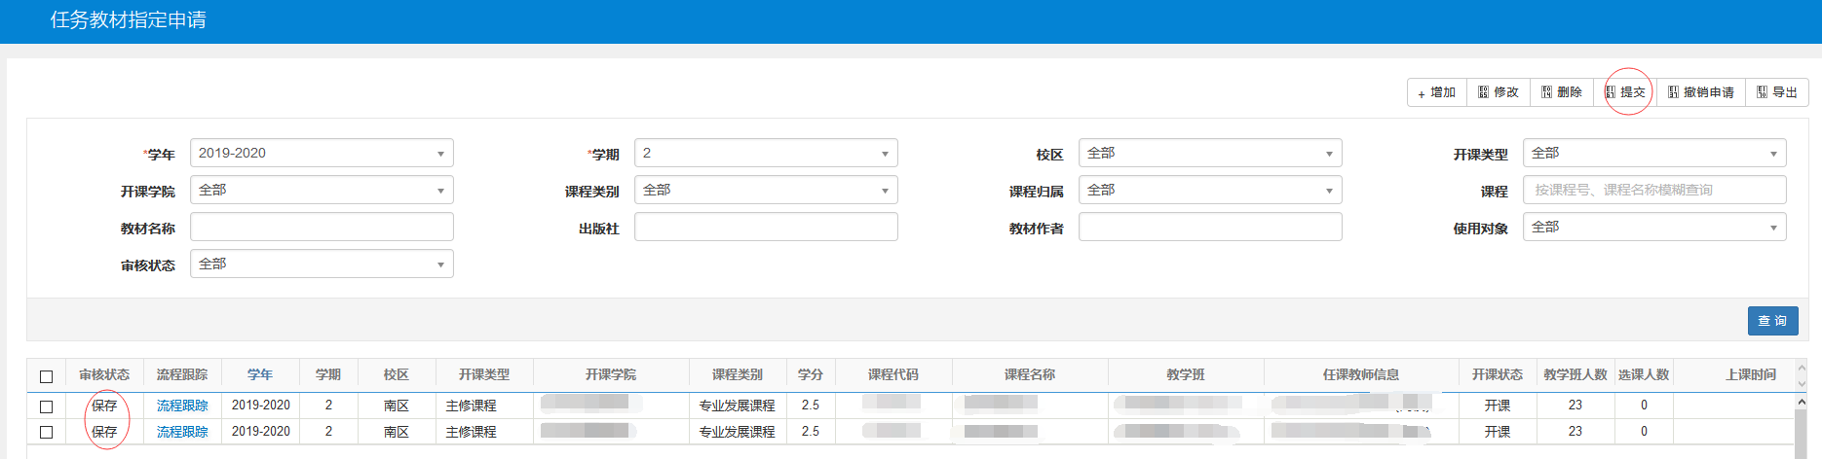

**常见问题：**

1.任务教材指定完成后无法保存，可能原因：“ 星号* ”必填内容未完成，或者ISBN格式不对（13位纯数字，不能有任何符号）；

2.课程不需要使用教材的，请任课教师将课程名称和不使用教材原因发给本学院（部）教学秘书备案；

3.待补充